FORMAT PENGUMPULAN CD
TUGAS AKHIR/ SKRIPSI

- CD diberi cover kertas dengan Background Logo UMMagelang yang berisi: Keterangan CD, Judul, Nama Mahasiswa, Nomor Mahasiswa, Program Studi, Fakultas, Universitas, Nama dan Tanda Tangan Pembimbing serta Tahun Ajaran (lihat contoh 1)
- CD yang telah diberi cover dan isi data, dimasukkan kedalam kertas khusus CD (lihat contoh 2)
- Format isi CD: (lihat contoh 3)
- Nama dan NPM
- File Skripsi/ Tugas Akhir dalam bentuk PDF dengan ketentuan sebagai berikut:

File 1: Cover+Bab 1, Bab 2, Bab 3, Bab 5, Daftar Pustaka
File 2: Cover+ Bab 4
File 3: Cover+Lampiran
File 4: Cover+Pernyataam Publikasi
File 6: Fulltext (PDF+Ws.Word)
PDF Diberi Bookmark (Lihat Contoh 4)
- Lembar Pengesahan harus sudah ditandatangani dan distempel (diScan)
- Besaran file khusus format PDF harus kurang dari 7 Megabyte (<7 Mb)*

Contoh 1

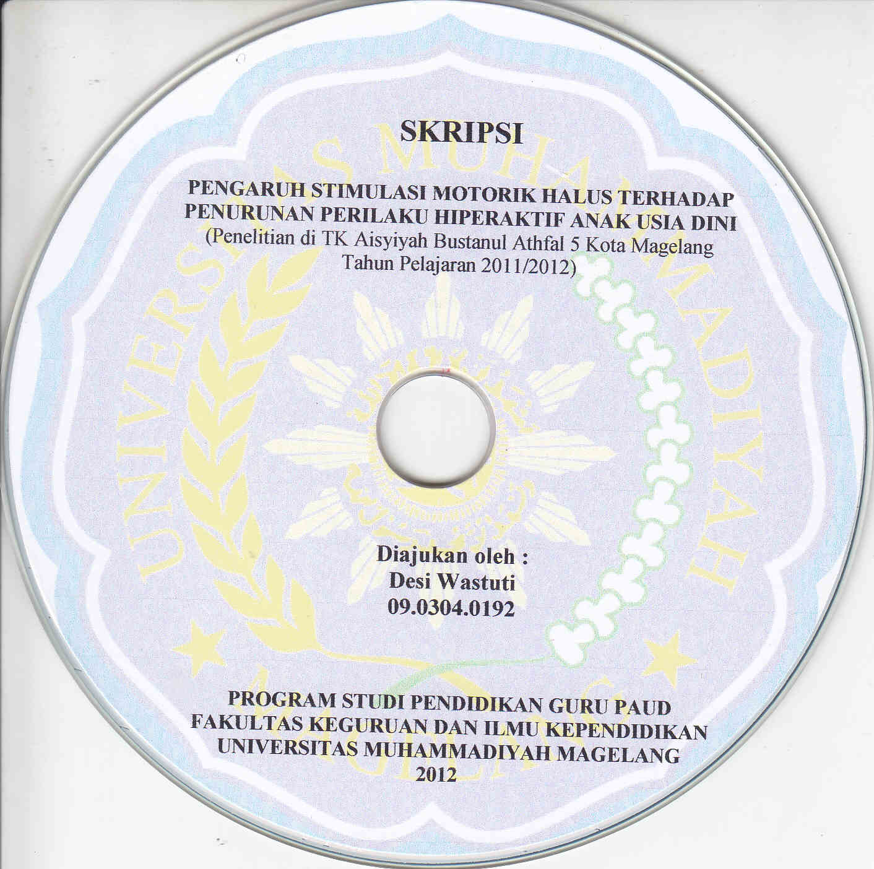  Keterangan CD:  Skripsi/TugasAkhir  Judul  Background Logo UMMagelang  Nama Mahasiswa dan NPM  Keterangan : Prodi, Fakultas, Universitas dan Tahun Ajaran | TTD Dosen pembimbing+Nama

Contoh 2

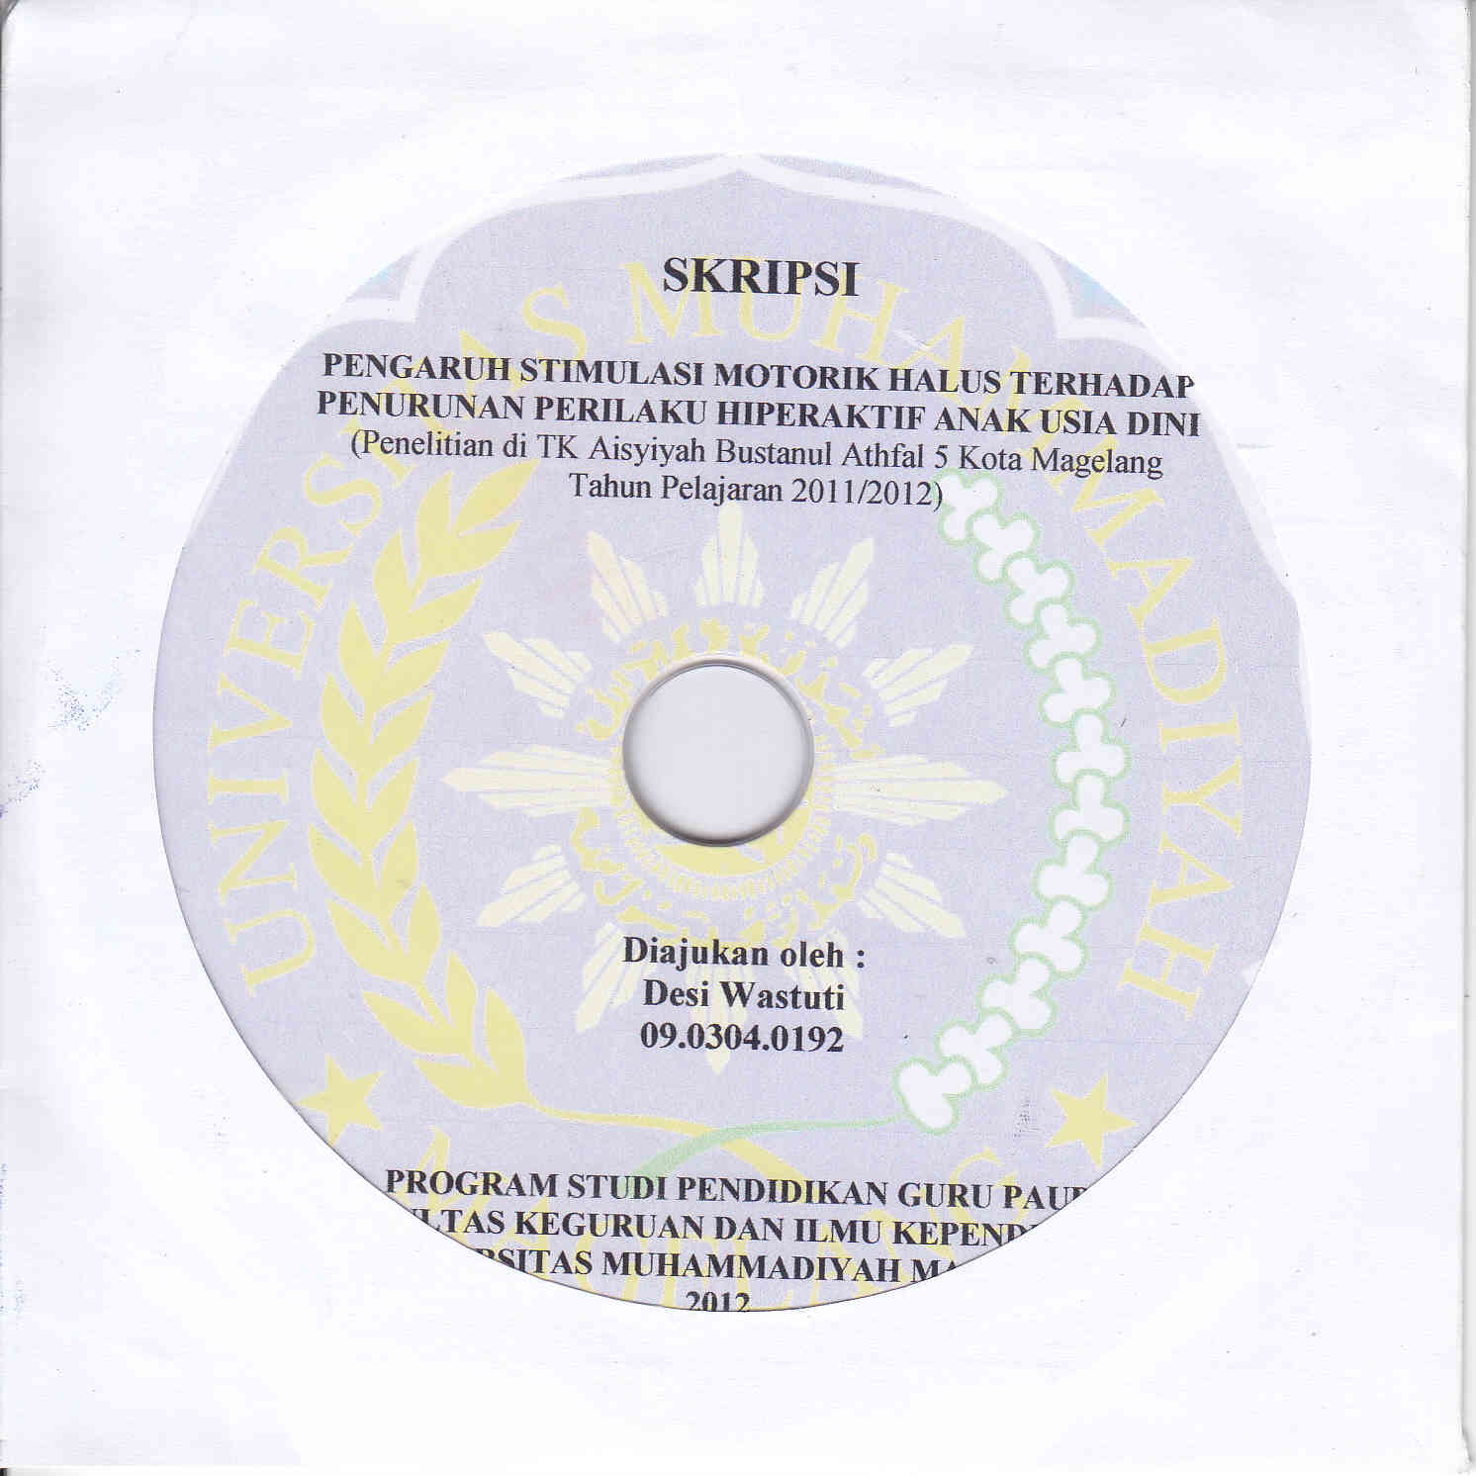
Kertas CD
CD yang sudah dimasukkan ke dalam kertas CD

Contoh 3
KONTEN YANG DIMASUKKAN

Folder diberi Nama Lengkap dan NPM

Folder berisi rincian file sebagai berikut:

Terdapat 6 file dengan rincian 5 file format PDF dan 1 file format Ms.Word

CONTOH 4
Pencantuman bookmark
